2008年全国硕士研究生入学统一考试
数学三试题
一、选择题：1～8小题，每小题4分，共32分，下列每小题给出的四个选项中，只有一项符合题目要求，把所选项前的字母填在题后的括号内.
（1）设函数在区间上连续，则是函数的（ ）
（A）跳跃间断点. （B）可去间断点.
（C）无穷间断点. （D）振荡间断点.
（2）如图，曲线段方程为，函数在区间上有连续的导数，则定积分等于（ ） 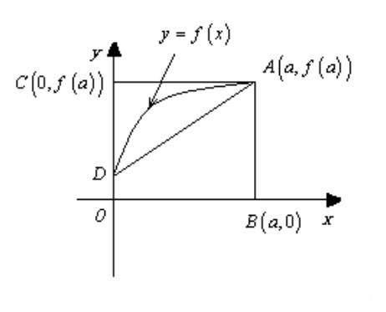
（A）曲边梯形面积. （B） 梯形面积.
（C）曲边三角形面积. （D）三角形面积.
（3）已知，则
（A），都存在
（B）不存在，存在
（C）存在，不存在
（D），都不存在
（4）设函数连续，若，其中为图中阴影部分，则（ ） 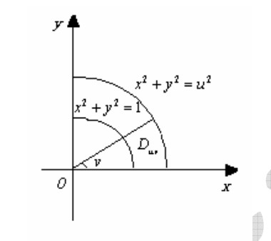
（A） （B） （C） （D）
（5）设为阶非0矩阵，为阶单位矩阵，若，则（ ）
（A）不可逆，不可逆.
（B）不可逆，可逆.
（C）可逆，可逆.
（D）可逆，不可逆.
（6）设则在实数域上域与合同的矩阵为（ ）
（A）. （B）.
（C）. （D）.
（7）随机变量独立同分布，且分布函数为，则分布函数为（ ）
（A）. （B）.
（C）. （D）.
（8）随机变量，且相关系数，则（ ）
（A）. （B）.
（C）. （D）.
二、填空题：9-14小题，每小题4分，共24分，请将答案写在答题纸指定位置上.
（9）设函数在内连续，则 .
（10）设，则.
（11）设，则.
（12）微分方程满足条件的解是.
（13）设3阶矩阵的特征值为1，2，2，为3阶单位矩阵，则.
（14）设随机变量服从参数为1的泊松分布，则.
三、解答题：15－23小题，共94分.请将解答写在答题纸指定的位置上.解答应写出文字说明、证明过程或演算步骤.
(15) （本题满分10分）
求极限.

(16) （本题满分10分）
设是由方程所确定的函数，其中具有2阶导数且时.
（Ⅰ）求
（Ⅱ）记，求.

(17) （本题满分11分）
计算其中.

(18) （本题满分10分）
设是周期为2的连续函数，
（Ⅰ）证明对任意的实数，有；
（Ⅱ）证明是周期为2的周期函数．

(19) （本题满分10分）
设银行存款的年利率为，并依年复利计算，某基金会希望通过存款A万元，实现第一年提取19万元，第二年提取28万元，…，第n年提取（10+9n）万元，并能按此规律一直提取下去，问A至少应为多少万元？

(20) （本题满分12分）
设元线性方程组，其中
，，
（Ⅰ）求证行列式;
（Ⅱ）为何值时，该方程组有唯一解，并求；
（Ⅲ）为何值时，方程组有无穷多解，并求通解。

（21）（本题满分10分）
设为3阶矩阵，为的分别属于特征值的特征向量，向量满足，
（Ⅰ）证明线性无关；
（Ⅱ）令，求.

（22）（本题满分11分）
设随机变量与相互独立，的概率分布为，的概率密度为，记
（Ⅰ）求；
（Ⅱ）求的概率密度．

（23） （本题满分11分）
设是总体为的简单随机样本.记，，.
（Ⅰ）证明是的无偏估计量.
（Ⅱ）当时，求.

